26/4/2011
CORSO DI FORMAZIONE ED AGGIONARMENTO TECNICI SPORTIVI FITeT |
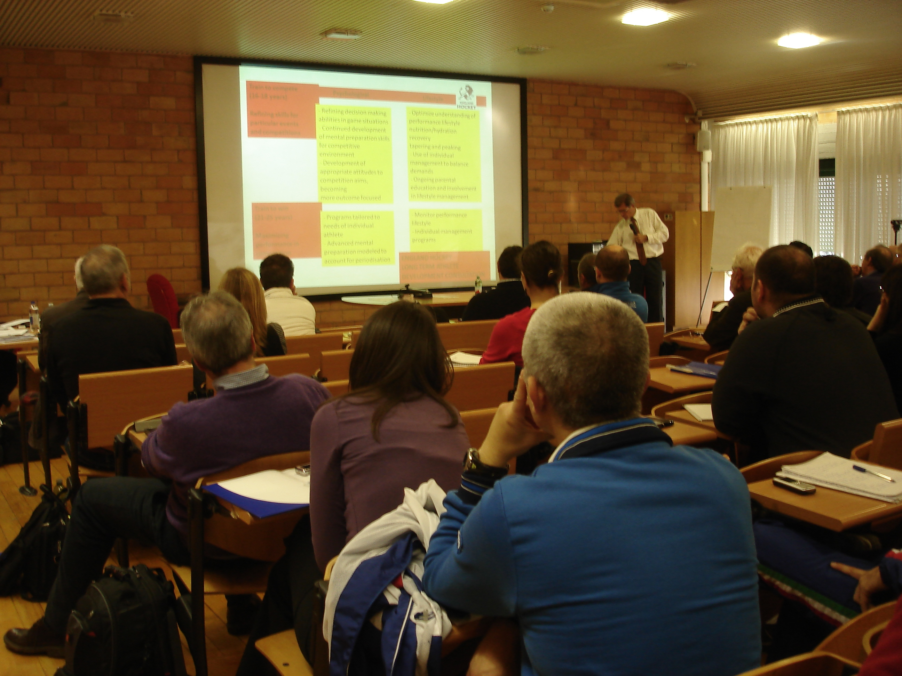
FITeT | CORSO DI ABILITAZIONE PER IL TECNICO SPORTIVO DI SECONDO LIVELLO QUALIFICA “ALLENATORE FITeT”

Bando di Selezione

Premessa

La Federazione Italiana Tennistavolo (FITeT) in collaborazione con la Scuola dello Sport CONI indice ed organizza il corso di formazione ed aggiornamento per l’ottenimento della qualifica di Tecnico Sportivo FITeT di secondo livello denominato “Allenatore FITeT”, in programma a Terni presso il Palatennistavolo “Aldo De Santis” nel periodo Luglio-Settembre 2011.

Il corso è stato progettato per sollecitare lo sviluppo di conoscenze e la strutturazione di apprendimenti riferiti all’attività del tecnico sportivo di secondo livello in base alle specifiche contenute all’interno del Regolamento Tecnici Sportivi FITeT (riportate fra gli Annessi)
La sua organizzazione strutturale prevede in sintesi:

- Tre stages formativi che si svolgeranno presso il Palatennistavolo “Aldo De Santis” in Terni, secondo le indicazioni di seguito riportate;
- attività di tirocinio osservativo e formativo da svolgere, secondo le indicazioni del Direttore del Corso, presso strutture sportive qualificate ed organizzate.

Possibili destinatari

Possono rivolgere domanda di partecipazione i Tesserati alla FITeT
- qualificati Tecnici di Base con una anzianità di servizio (certificata dalla società sportiva di appartenenza) di almeno due anni presso una Associazione o Società Sportiva, che quindi abbiano sostenuto e superato quindi il corso di formazione per tecnici sportivi di primo livello entro la conclusione del 2008. Essi potranno sostenere le prove di abilitazione alla qualifica di Tecnico Sportivo di Secondo Livello FITeT.
- Tecnici sportivi FITeT già in possesso della qualifica di secondo livello (Allenatori) che desiderino approfondire e sviluppare le conoscenze in relazione al successivo percorso formativo per la qualifica di terzo livello.
- Tecnici sportivi FITeT di ogni livello che desiderino aggiornare le proprie conoscenze e sviluppare le proprie abilità di conduzione.

Programma delle attività

- 22-24 Luglio 2011 Stage 1 – 16 h introduttive (verifica delle conoscenze e della abilità generali e specifiche)
- 25-28 Agosto 2011 – Stage 2 – 32 h parte generale e parte specifica
- 22-25 Settembre 2011 – Stage 3 – 32 h parte generale + parte specifica (verifica degli apprendimenti e valutazione)

Domande di partecipazione e loro selezione

Verranno accolte al massimo 25 domande, selezionate in base alla data di ricevimento della richieste. Verrà stilata una graduatoria selettiva in base a criteri di priorità temporale e formativa (cioè verranno accolte prioritariamente le domande di coloro i quali debbano acquisire la qualifica di secondo livello e successivamente le domande di coloro che desiderano aggiornarsi).
In caso di rinuncia di un candidato avente diritto (selezionato tra i primi 25 in graduatoria) verranno interpellati i candidati la cui domanda segua nella graduatoria.

Le domande di adesione al corso dovranno pervenire entro e non oltre le ore 12.00 del 08 Luglio 2011 con un messaggio di posta elettronica al recapito lidia.giannini@fitet.org .

Esito della selezione e pagamento della quota di Iscrizione al Corso

Il giorno 09 Luglio 2011, dopo le ore 12.00, verrà resa disponibile la graduatoria della selezione e verrà inviata risposta ai candidati ammessi, a quelli in riserva, ai non ammessi.

La quota di adesione, partecipazione alle attività formative, dovrà essere versata entro sette giorni dal ricevimento della comunicazione di risposta di accettazione della domanda.

La quota pari ad euro 100 dovrà essere versata secondo le seguenti modalità:
- versamento su Conto Corrente Postale n. 16862005 intestato a – Federazione Italiana Tennistavolo - c/o Stadio Olimpico - Curva Nord - Foro Italico - 00135 Roma
- causale iscrizione corso tecnici secondo livello 2011

Carico didattico, partecipazione e valutazione dei candidati, organizzazione del corso

Il corso viene strutturato in
- 64 ore di lezione frontale per le conoscenze di carattere generale e specifico (32 parte generale + 32 parte specifica
- fino a 200 di attività di approfondimento, esercitazione, osservazione, tirocinio, studio (tirocinio, esercitazioni, studio presso strutture sportive territoriali).

Verranno proposte lezioni riferite ai seguenti insegnamenti:
Parte generale
- Etica dello Sport;
- Teoria e metodologia dell’allenamento;
- Attività di preatletismo;
- Metodologia dell’insegnamento;

Parte specifica
- Didattica e allenamento delle abilità sportive in situazione (tecniche e tattiche) del tennistavolo;
- Lo sviluppo delle abilità motorie e la preparazione fisica;
- Organizzazione di attività e manifestazioni;
- Coaching;
- Fonti normative dello sport e del tennistavolo.

Le attività didattiche in situazione (pratica in palestra) saranno erogati nella misura pari al 50% delle attività di aula.

I candidati dovranno essere presenti ad almeno il 70% delle attività proposte e partecipare a tutte le attività di tirocinio previste.
Eventuali crediti formativi (in base alla tabella contenuta nel Regolamento dei Tecnici Sportivi della FITeT) verranno esaminati in occasione del primo stage formativo.
In tale occasione inoltre verranno definite le caratteristiche della valutazione formativa.

La valutazione dei candidati verrà proposta sia per gli insegnamenti della parte pratica che della cosiddetta parte specifica attraverso
- Prove scritte strutturate a risposta chiusa
- Prove scritte non strutturate a risposta aperta
- Prove orali: colloquio
- Prove pratiche di conduzione di attività di preparazione
- Prove pratiche di gestione del coaching in panchina
- Verifica dei tirocini osservativi e formativi con la produzione di diari di attività

Mezzi, modalità pedagogiche proposte
- Attività in presenza - “comunicazioni frontali” di aula.
- Attività in presenza - “comunicazioni frontali” in situazione (palestra).
- Attività in presenza – pratica sportiva in palestra.
- Attività a distanza – Attività di Osservazione.
- Attività a distanza - Tirocinio didattico diretto.
- Attività a distanza – e learning

Materiali didattici distribuiti
- Cd rom con gli interventi del corso;
- Dispense sulle abilità sportive specifiche del tennistavolo;
- Dispense sulla metodologia e sulla organizzazione delle attività motorie;
- Dispense sulla progettazione, organizzazione e gestione dell’allenamento;
- Testi editi dalla Scuola dello Sport CONI riguardo: l’allenamento dei giovani, la metodologia dell’insegnamento, i processi mentali, le motivazioni alla pratica sportiva.

Responsabile attività formative

Direttore Tecnico FITeT

Docenti incaricati
- Direttore Tecnico,
- Allenatori Squadre Nazionali Assolute e Giovanili,
- Docenti formatori della Scuola dello Sport CONI.

